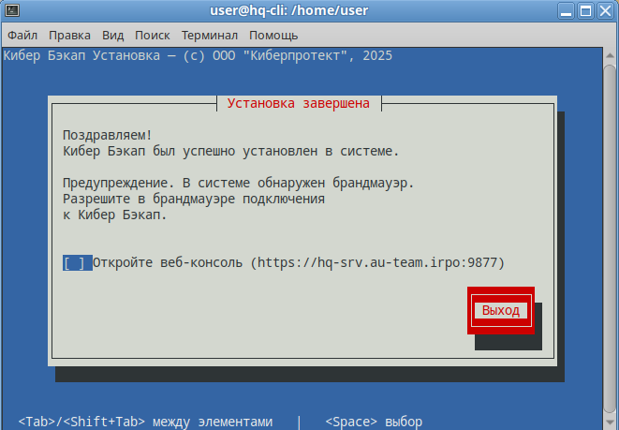
На узле хранилища HQ-CLI создайте директорию /backup:
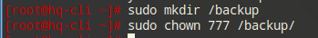
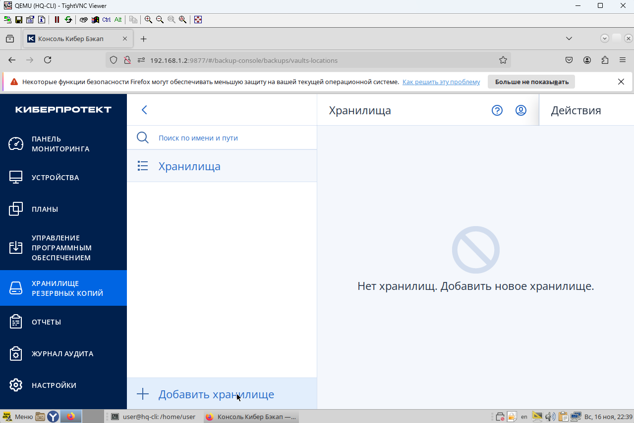

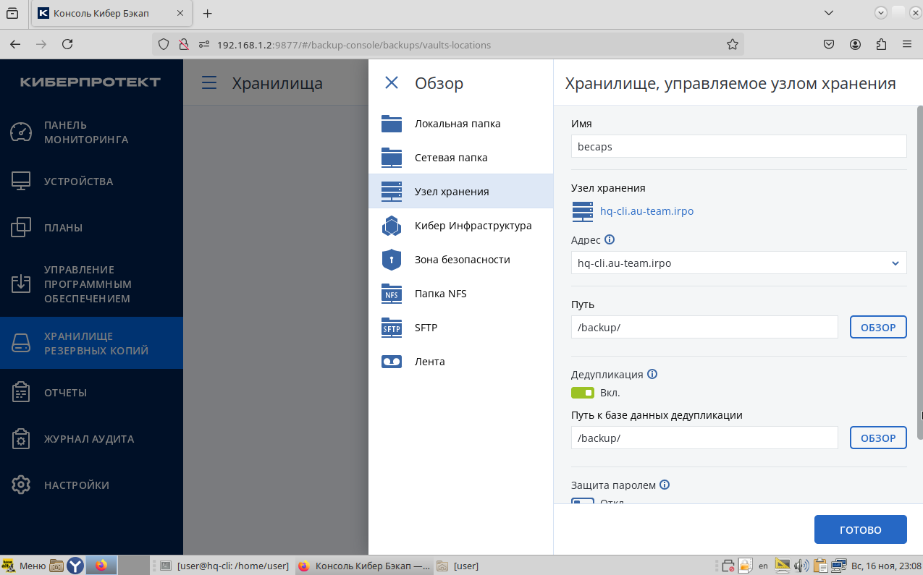
Теперь создадим две плана резервного копирования для сервера HQ-SRV

